MEDIA SOSIAL SEBAGAI STRATEGI MARKETING MASA KINI
TECHNOPRENEURSHIP DIGITAL CONTENT (A)
Supangat, M. Kom., ITIL., COBIT
Mohamad Rasyid Kemal Pasha
1151800004

PROGRAM STUDI ILMU KOMUNIKASI
FAKULTAS ILMU SOSIAL DAN ILMU POLITIK
UNIVERSITAS 17 AGUSTUS 1945 SURABAYA
SURABAYA
2021

- LATAR BELAKANG

Pemasaran melalui media sosial adalah sebuah proses pemasaran yang dilakukan melalui pihak ketiga yaitu website berbasi media sosial. Saat ini sudah banyak media sosial yang dapat digunakan untuk pemasaran atau promosi sebuah produk atau jasa.
Media sosial yang sering digunakan untuk pemasaran atau promosi di antaranya Facebook, Instagram, dan Twitter. Melalui media ini perusahaan atau brand bisa melakukan promosi yang terstruktur dan tepat sasaran. Pemasaran dengan media sosial tidak selalu berhubungan dengan jual-beli secara langsung. Dalam pemasaran ini, anda bisa memasarkan konten dalam bentuk postingan di web, gambar atau video. Konten yang dipasarkan melalui media sosial ini berhubunghan dengan produk yan akan dijual.
Ketersediaan data yang mampu diakses secara cepat untuk mereproduksi informasi baru yang penting dalam pengamvilan kepetusan menjadi salah satu faktor kunci yang menentukan keberhasilan.(Supangat & Amna, 2019). Teknik pemasaran modern ini juga digunakan untuk memasarkan merek. Maksud memasarkan merek disini adalah mengenalkan merek secara umum ke masyarakat secara menyeluruh atau yang sering disebut dengan brand awareness. Dengan mengenalkan merek dan meberi impresi yang baik, maka rasa percaya masyarakat akan meningkatkann dan bisa meningkatkan konversi promosi ke penjualan. Disamping itu media sosial juga digunakan untuk upaya optimasi website yang di SEO-kan.(Supangat & Amna, 2019)

- TINJAUAN PUSTAKA
Pengertian Pemasaran
Menurut The American Marketing Assosiation (AMA) yang dikutip oleh Kotler dan Keller (2016:27), yaitu pemasaran merupakan fungsi organisasi dan sekumpulan proses untuk menciptakan, mengkomunikasikan, dan mengelola hubungan konsumen dengan cara menguntungkan organisasi dan para pemegang kepentingan. Jadi, fungsi pemasaran ditujukan untuk memberi pengertian kepada konsumen terkait produk dan jasa yang dipasarkan atau ditawarkan. Dalam pengertian ini, pemasaran merupakan kegiatan yang paling fundamental dalam memasarkan produk-produk dan jasa pada perusahaan.
Pengertian Digital Marketing
Saat ini tekhnologi informasi telah memasuki pasar utama dan dikembangkan sebagai new wave technology. Menurut Kotler, new wave technology adalah teknologi yang memungkinkan konektifitas dan interaktivitas antar individu dan kelompok. Digital marketing adalah praktik pemasaran yang menerapkan saluran “distribusi digital” untuk menjangkau konsumen dengan cara yang efektif, personal dan cost effective (Satyo, 2009). Kegiatankegiatan pemasaran dilakukan secara intensif menggunakan media komputer, baik melalui penawaran produk, pembayaran dan pengirimannya.
Pengertian Strategi Pemasaran
Strategi pemasaran merupakan suatu wujud rencana sebuah perusahaan dalam bidang pemasaran untuk memperoleh hasil yang optimal. Ruang lingkup strategi pemasaran cukup luas di antaranya adalah strategi menghadapi persaingan, strategi produk, strategi harga, strategi tempat, dan trategi promosi. Menurut Tull dan Kahle, strategi pemasaran sebagai alat mendasar yang direncanakan untuk mencapai tujuan perusahaaan dengan mengembangkan daya saing (competitiveness) yang berkesinambungan melalui pasar yang dimasuki. Jadi, strategi pemasaran merupakan proses dinamis dan inovatif perencanaan perusahaan dalam memasarkan dan memperkenalkan produk maupun jasa yang ditawarkan kepada konsumen untuk mencapai tujuan tertentu dengan semua resiko yang ada. Baik melalui cara-cara tradisional maupun modern seperti digital marketing.

- PEMBAHASAN

Media sosial digunakan sebagai alat komunikasi pemasaran sesuai dengan program dan target pemasaran. Terdapat beberapa konsekuensi atau hasil yang dapat dihasilkan melalui pemasaran media sosial, diantaranya increased brand awareness, improved reputation, increased relationship, brand development, dan increases purchase intention. Berikut akan dijelaskan aktifitas pemasaran dimedia sosial yang dapat menghasilkan output diatas.
David Aaker (1991) menyatakan bahwa ekuitas merek memiliki beberapa kategori yaitu kesadaran merek (brand awareness) adalah ukuran kekuatan eksistensi merek dibenak pelanggan. Brand Awereness terdiri dari brand recall dan brand recogntion. Meningkatnya Brand awareness merupakan salah satuoutput yang ditargetkan oleh para pemasar.
Media sosial merupakan alat komunikasi pemasaran yang memiliki kemampuan yang besar karena kemampuan komunikasi dengan cakupan yang luas, kemampuan berbagi informasi, dan memecahkan batasan geografis. Media sosial tidak menjadi pengganti media tradisional, akan tetapi di intergrasikan dengan media tradisional untuk mendapatkan hasil yang lebih optimal. Selain itu menentukan target atau output yang ingin dicapai dalam menggunakan media sosial sebagai alat pemasaran sangatlah penting, dengan mengetahui hal tersebut dapat menformulasikan strategi yang efektif dan efisien untuk disesuaikan dengan objektif pemasaran. Dengan mengetahui kemampuan yang dimiliki media sosial maka pemasar dapat merumuskan strategi pemasaran sesuai dengan objektif pemasaran plakasi pemasar terhadap evolusi tersebut adalah brand harus dapat menyebar dan fleksibel, bran harus membangun komunikasi dengan pelanggan dan calon pelanggan pada awal dan akhir proses pengambilan keputusan, brand harus terlihat di setiap tempat yang kemungkinan untuk meningkatkan awareness pelanggan, dan brand harus menerima masukan-masukan dari pelanggan
Adapun salah satu contoh media sosial yang digunakan adalah instagram. Dan jika dikaitkan dengan masalah penelitian, maka pemanfaatan disini berarti menggunakan atau memakai suatu hal yang berguna, dalam hal ini adalah menggunakan atau memanfaatkan instagram sebagai media sosial pemasaran dalam menyampaikan informasi kepada publiknya yakni pelanggan yang merupakan salah satu dari publik eksternalnya.Agar strategi marketing yang diciptakan berjalan dengan lancar dan omzet selalu naik, beberapa jenis strategi pemasaran yang dapat dilakukan, yaitu iklan berbayar, pemasaran transaksional, pemasaran media sosial, pemasaran interaktif, pemasaran konten, Search Engine Optimization (SEO), telemarketing, email marketing. (Supangat & Amna, 2019)
- KELEBIHAN
Kelebihan dari penggunaan Media sosial sebagai strategi marketing adalah jangkaunnya, media sosial memiliki jangkauan yang tak terbatas, bisa digunakan secara gratis, efektif untuk menjalin hubungan dengan konsumen, dan sangat memudahkan untuk mendapatkan feedback secara langsung.

- KEKURANGAN
Kekurangannya adalah Ketatnya persaingan dan kurangnya rasa percaya dari para konsumen.

- KESIMPULAN DAN SARAN
KESIMPULAN : Sosial Media tidak hanya platform yang bisa digunakan untuk bersenang-senang seperti berbagi foto liburan, memamerkan hubungan, dan mendokumentasikan momen saja. Sosial media juga bisa berguna sebagai media informasi berita dan memiliki kegunaan yang sangat luar biasa pada bidang bisnis seperti artikel diatas.
SARAN : Semoga setelah artikel ini dibuat, penggunaan sosial media di indonesia menjadi lebih baik dalam bidang bisnis atau bidang lainnya.

- DAFTAR PUSTAKA

Azaria, P. A. 2014. “Internet Marketing terhadap Pembentukan word of mouth dan Efektifitas Iklan dalam Meningkatkan brand awareness”. Jurnal Administrasi Bisnis (JAB), Vol. 13 No. 1 Agustus 2014
Arifah, Nur Fatimah. 2015. Analisis Penerapan Sosial Media Sebagai Strategi Marketing Dalam Bisnis Online. Jurnal Transformasi.
Supangat, Amna A. 2019, “Pemanfaatan Fitur Analisis Data Menggunakan K-Means Cluster Dalam Point of Sales (POS)

Bukti Cek plagiasi
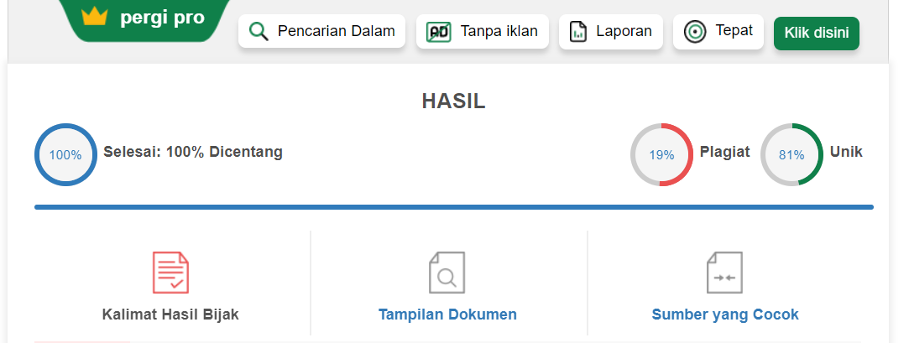

Bukti pengiriman Repository
